Date: 18/Jan/2021

Q & A:
1.
Computer គឺជា electronic tools ដែលសំរាប់ធ្វើការផ្ទុក, ទាញយក, បញ្ជញ, បញ្ចូលទិន្នន័យ, និងគណនា.

Computer architecture ជារចនាសម្ព័ន្ធនៃកុំព្យួទ័រ និង Electronic tools ទៅជាប្រព័ន្ធមួយ និងអាចដំណើរការបានដោយមានកម្មវិធីប្រាប់

2.
--------------------------------------------------------
Date: 19/Jan/2021
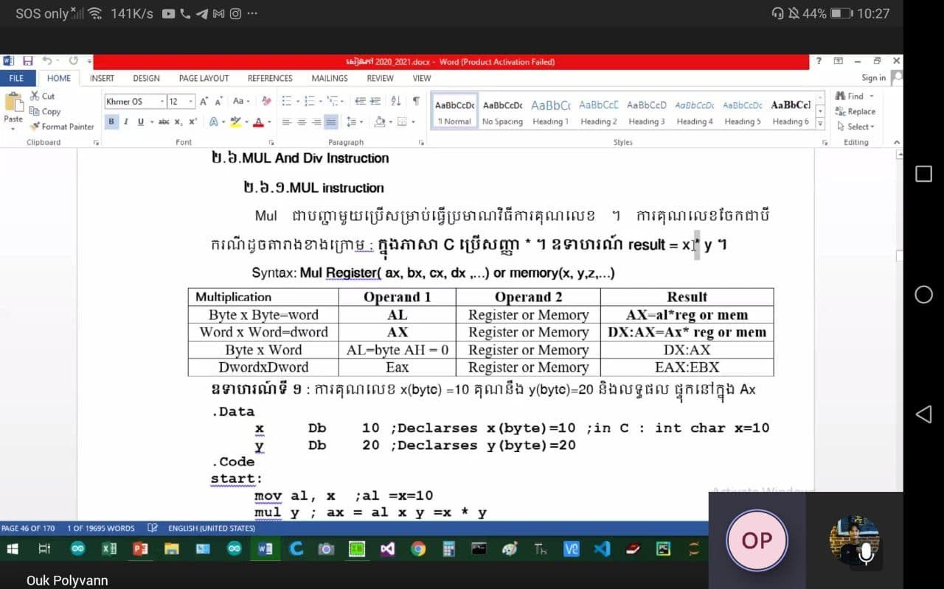
+Invoke macro:
use addr(adress)

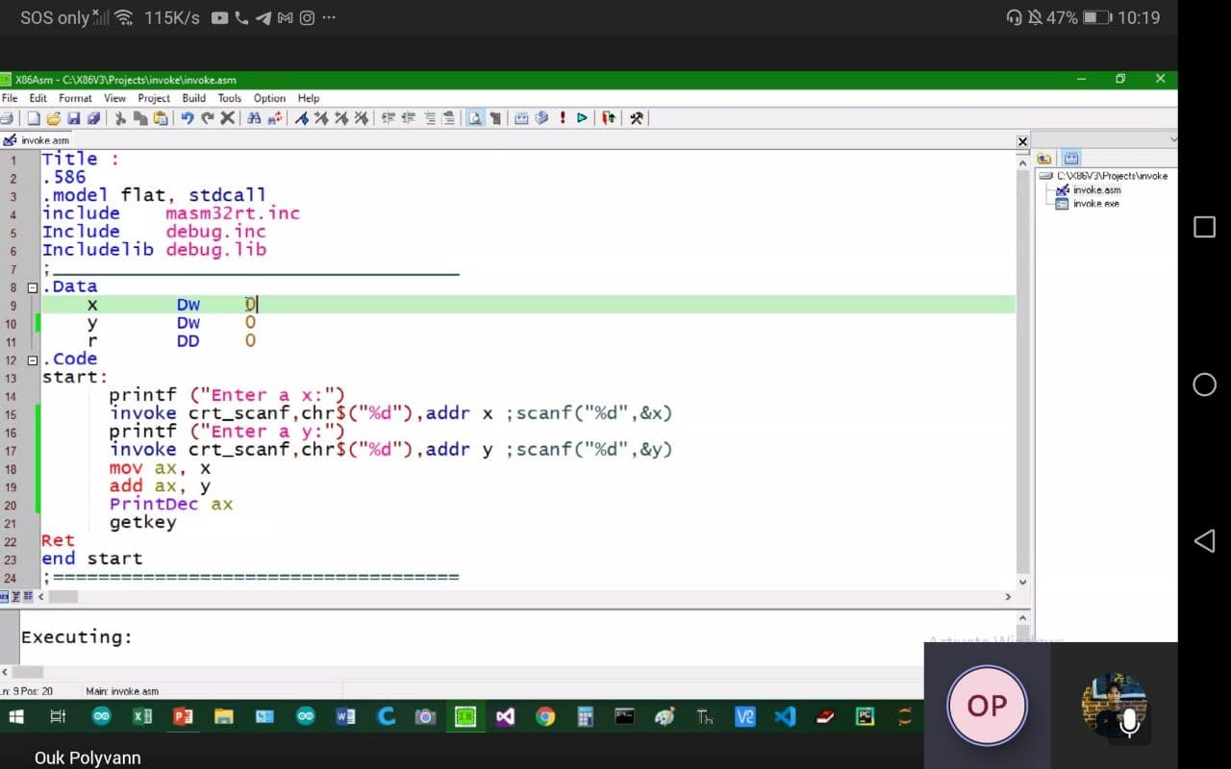
+ Decisions Directives
- if else condition
+ While Loop



